PRIJAVNICA ZA 105. PLIVAČKI MARATON ŠILO-CRIKVENICA - 15.08.2015.
Punoljetne osobe

PREZIME.......................................................... IME....................................................................

SPOL (označiti "x") M Ž OIB.....................................................................

DATUM I GODINA ROĐENJA............................................ ........................................................................

ADRESA............................................ .........................................................................................................

KLUB............................................ ...............................................................................................................

KONTAKT TELEFON...................................................................................................................................
e-mail...........................................................................................................................................................

PLIVAM U OKVIRU CRO-CUP (staviti "x") DA NE

VELIČINA MAJICE (staviti "x") veličina S M L XL XXL

DATUM PRIJAVE............................................

Napomena: obvezno popuniti sve rubrike (osim kluba ukoliko plivač nije član kluba)

STARTNI CHIP ĆU PREUZETI U (staviti "x"): CRIKVENICA ŠILO

IZJAVA
Upoznat/a sam s propozicijama ovoga maratona te na istome nastupam na osobnu odgovornost i za svoj nastup preuzimam punu odgovornost, koja nije prenosiva na priređivača natjecanja ni u slučaju više sile, što potvrđujem ovom prijavom (uključivši i elektronsku prijavu).
U slučaju elektronske prijave osobno ću se potpisati prilikom numeriranja na startu maratona, 15.08.2015. od 7:30 do 8:30 sati na Gradskome plivalištu u Crikvenici ili u Šilu.

............................................................
potpis plivača

NAPOMENA: Numeriranje plivača bit će putem "čipiranih narukvica".
Prilikom numeriranja obvezno priložiti presliku uplate kotizacije
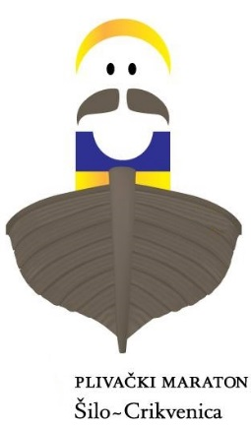
(kotizaciju neće biti moguće uplatiti u gotovini prije starta maratona).

